UNIVERSIDADE TECNOLÓGICA FEDERAL DO PARANÁ

engenharia dE computação

GIAN LUCAS DOS REIS 2369095

RELATÓRIO DO LABORATÓRIO 03

SISTEMAS DIGITAIS (SICO5A)

APUCARANA

2022

GIAN LUCAS DOS REIS 2369095

RELATÓRIO DO LABORATÓRIO 03

SISTEMAS DIGITAIS (SICO5A)

Trabalho apresentado como atividade para avaliação parcial à disciplina de Sistemas Digitais do curso de Engenharia da Computação da Universidade Tecnológica Federal do Paraná.

apucarana

2022

Resumo

Para a construção do relatório a seguir foram utilizados pelo aluno recursos computacionais para simular a construção de uma memória RAM e uma Memoria ROM através do conhecimento adquirido através da aula teórica ministrada no dia 31 de agosto de 2022. Concluindo e detalhando a teoria apresentada, foi utilizado a ferramenta computacional Logisim para a construção e entendimento de cada parte das memorias apresentadas no Roteiro disponível pelo professor. Após uma breve pesquisa para relembrar conceitos antes vistos, foi possível o discernimento de cada componente utilizado no Software, assim fazendo com que a visão dos alunos a respeito de memorias suba alguns degraus na infinita escada do conhecimento.

SUMÁRIO

1 OBJETIVOS E FUNDAMENTOS 4

2 MATERIAIS E EQUIPAMENTOS 5

3 PROCEDIMENTOS E MEDIDAS 6

4 TEORIAS E CÁLCULOS 9

5 RESULTADOS E CONCLUSÃO 10

1. OBJETIVOS E FUNDAMENTOS

Ao se tratar de memorias, existem várias delas no mundo da computação, tanto não voláteis como HD, SSD e etc, como voláteis que seria o caso de memorias SRAM, DRAM e etc, porem as duas memorias focadas para a construção da atividade foi a memória volátil, semicondutora, conhecida como RAM “Random Access Memory”, e a memória não volátil, também semicondutora, conhecida como ROM “Read-Only Memory”.

Neste trabalho, a ideia principal foi a reprodução da estrutura e observação do funcionamento tanto de uma memória RAM como de uma memória ROM utilizando o software de simulação logica Logisim.

1. materiais e equipamentos

Na criação e estudo dos projetos, foram utilizados apenas recursos computacionais, com materiais teorizados por meio dos softwares utilizados. Os materiais seriam, para a criação e simulação tanto da memória RAM como na memória ROM:

Para a Memória RAM foi utilizado:

* 16 pinos, sendo 4 deles para Nibble High com 1 bit de dado, 4 deles para Niblle Low com 1 bit de dado, 3 deles para controlar Buffers controladores com 1 bit de dado, 1 deles para ativar o clock com 1 bit de dado, 1 deles para definir Escrita e Leitura na memória RAM com 1 bit de dado, e mais 3 deles para a definição de endereço dentro da memória RAM;
* 2 pontas de prova com 8 bits de dados para a Leitura de Dados
* 1 botão simples para o Clear;
* 2 Distribuidores;
* 3 Buffers controladores com 8 bits de dados;
* 1 fonte;
* 1 memória RAM pronta com Largura em bits do endereço 3 e Largura de bits dos dados 8.

E para a memória ROM foi utilizado:

* 4 Pinos, sendo 3 deles de 1 bit de dado para a definição de endereço dentro da memória ROM e 1 ligado no SEL da memória ROM;
* 2 distribuidores;
* 1 memoria ROM já pronta com 3 bits de largura de endereço e 8 bits de largura dos dados;
* 2 displays hexadecimais de LED

1. procedimentos e medidas

Para a primeira simulação foram utilizados os objetos da primeira lista: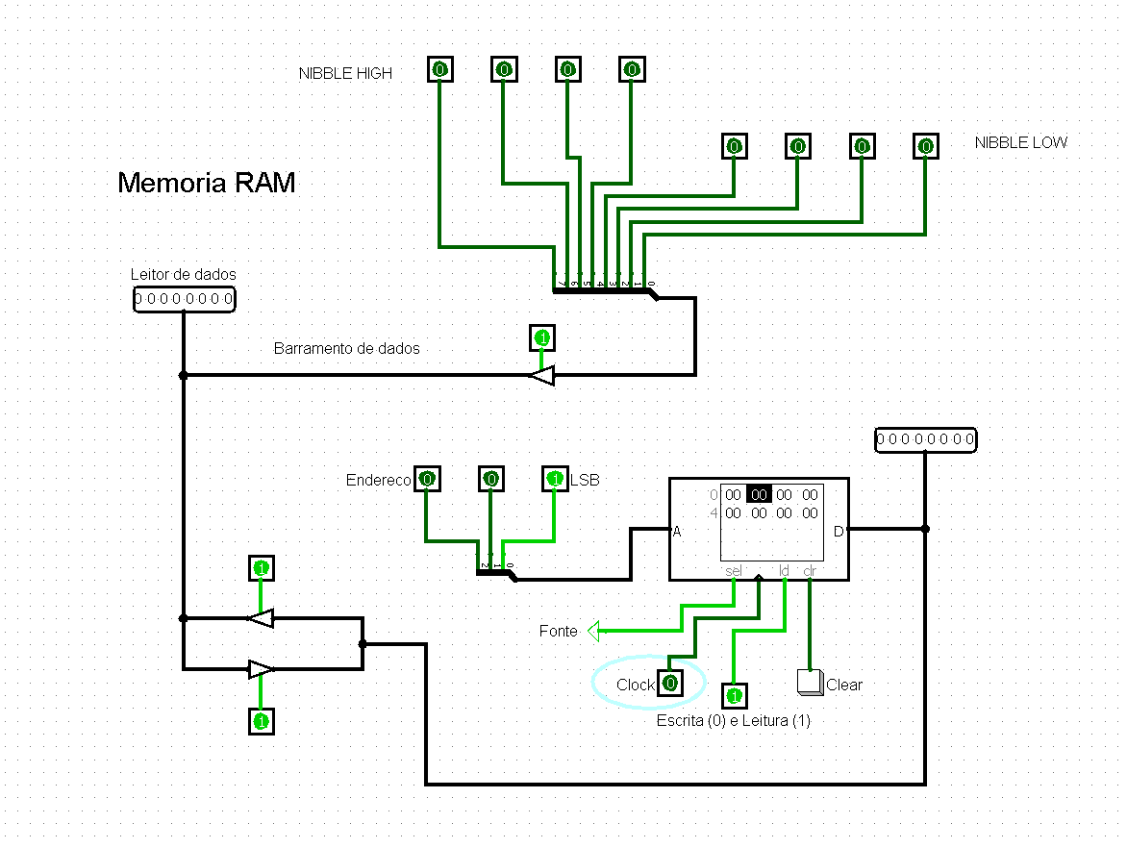

Foram conectados 8 pinos simulando nibbles “que são metade de 1 byte, sendo os nibbles low bits de 0-3 e os nibble high bits de 4-7” a um distribuidor, esses nibbles representam o valor em binário que será escrito dentro da memória RAM. Em sequência com a utilização do distribuidor, eles são ligados a um buffer controlador o qual habilita a leitura de dados dos valores inseridos nos nibbles. Após passar pelo Barramento de dados, os bits chegam a um outro buffer controlador, o qual impede a passagem de bits para a memória RAM caso o objetivo seja ler os valores escritos dentro dela, ou possibilita a passagem de bits para a memória RAM caso o objetivo seja escrever um valor pé definido dentro da memória. Ligado à memória RAM temos um pino que faz com que ocorra o clock para a escrita de valores dentro da memória, um pino para definir se o usuário deseja escrever (0) ou ler (1) um valor dentro da memória, e um botão ligado ao clear, que quando acionado, limpa todos os valores escritos dentro da memória RAM, também ligado à memória temos 3 pinos q são ligados por um distribuidor na memória, esses pinos possuem como utilidade a seleção do endereço de memória o qual será escrito/lido. Também foi utilizado uma fonte ligada à memória RAM por se tratar de uma memoria volátil.

Ou seja, parar a escrita, precisamos primeiro selecionar o valor que sera escrito através dos Nibbles, após isso precisamos habilitar o primeiro e o segundo controlador para que seja possível a passagem de bits para a memória RAM, após isso eh necessário a seleção do endereço de memória que terá o valor escrito através dos 3 pinos ligados em A, deixar o pino de escolha de Escrita/Leitura em 0, e para finalizar deve-se aplicar o clock, assim o valor eh escrito em hexadecimal dentro da memória RAM.

Já para a leitura basta apenas colocar o pino seletor Escrita/Leitura em 1, e desabilitar o primeiro buffer controlador, após isso basta apenas escolher o endereço de memoria que deseja ser lido através dos 3 pinos de endereço, assim o endereço selecionado exibira o valor encontrado em formato binário em um leitor de dados ao lado direito da memória RAM.

Abaixo segue um exemplo de uma memoria RAM de 5 bits de endereço que trabalha com palavras de 2 bytes:

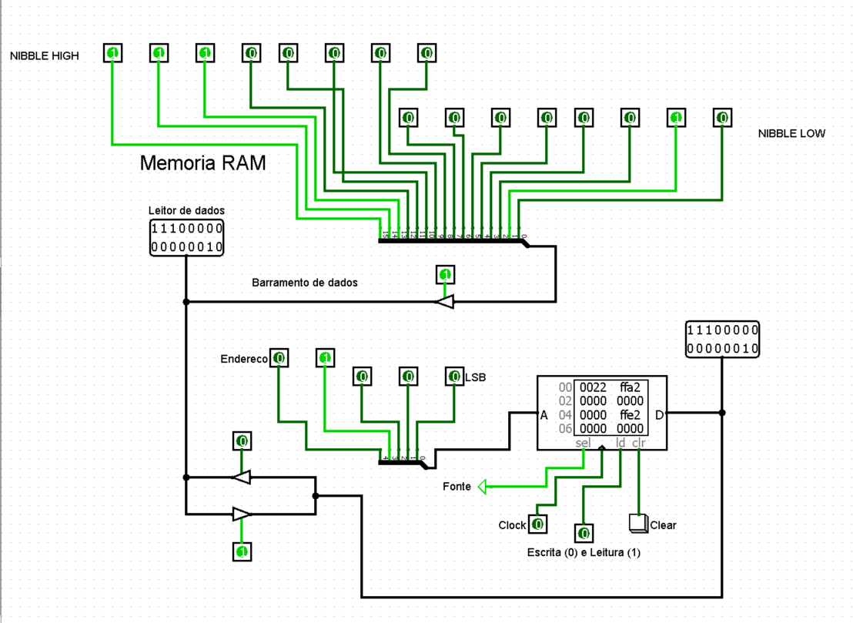

Já para o caso da segunda simulação foram utilizados os objetos da segunda lista:

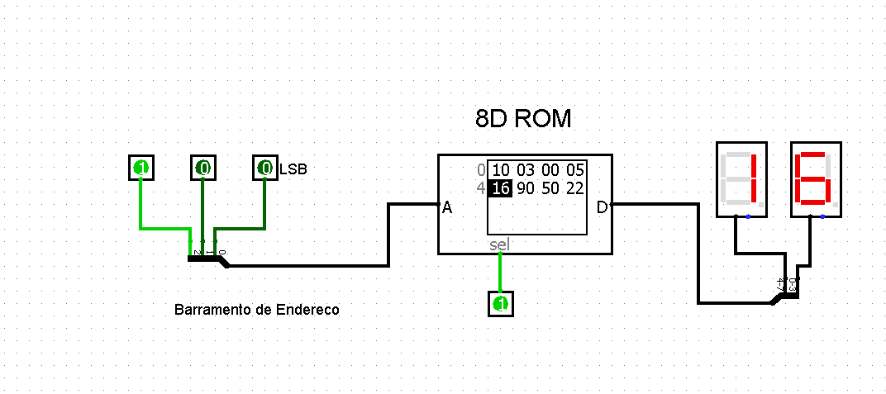

No caso da memória ROM é algo bem mais simples, no começo tem 3 pinos ligados a um distribuidor ligado a A que também possuem o único propósito de seleção de endereço de memoria dentro da memoria ROM. Ligado aa memoria ROM existe um pino ligado em sel, esse pino permite a leitura e exibição nos leds do valor armazenado no endereço de memoria selecionado. Os valores na memória ROM são pé estabelecidos pelo usuário antes, pois a memoria serve apenas para leitura como seu nome sugerem. Ligado em D temos um distribuidor que leva o valor do endereço de memoria selecionado aa 2 displays hexadecimais, que exibirão o valor presente dentro do endereço de memória selecionado na memória ROM.

Pela memoria ROM se limitar apenas aa leitura, o processo funciona da seguinte forma, o usuário primeiramente ira pré-definir os valores dentro da memória rom, após isso ele deixara em alta o pino ligado em sel, ligando a memória ROM, após isso o usuário apenas escolhera o endereço de memoria em que deseja exibir o valor utilizando os 3 pinos de seleção de endereço de memória, e após isso o valor do endereço será exibido nos Displays de led hexadecimais.

Segue abaixo uma memoria ROM de 5 bits de endereço que trabalha com palavras de 2 bytes:

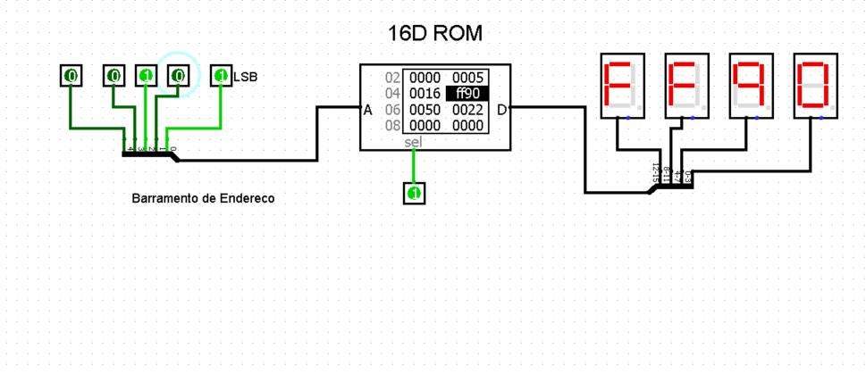

1. teoria e cálculos

As memorias RAM e ROM começam as suas diferenças onde uma delas eh volátil enquanto a outra é não-volátil, e isso basicamente defines suas vantagens e desvantagens, a memória RAM por ser volátil precisa de uma fonte para funcionar, porem isso a possibilita uma alta velocidade de operação em comparação aa memoria ROM, fora a possibilidade de escrita além de leitura e a possibilidade de ser alterada, atualizada e expandida de maneira simples por seus usuários, porem a sua maior desvantagem eh a de que por a memoria ser volátil, as informações são armazenadas eletricamente em transistores, assim fazendo com que todo o conteúdo da memória seja perdido após o desaparecimento da corrente elétrica.

Não foi necessária a realização de cálculos ao longo da construção deste trabalho; O único calculo que possa existir seria a conversão binaria ao inserir os valores nos nibbles.

A memória ROM é utilizada em impressoras, celulares e tablets, para que a ROM realize tarefas básicas, ou até mesmo eletrodomésticos como Micro-ondas para que seja possível a execução de seus principais comandos.

Já a memoria RAM é utilizada principalmente em computadores e celulares para o armazenamento de informações necessárias para a execução de aplicativos em uso e para o funcionamento do próprio sistema operacional, por conta de a memória RAM facilitar o trabalho do processador possibilitando que ele acesse os dados essenciais com uma velocidade extrema.

1. resultados e conclusão

Não há muito a se dizer a respeito dos resultados, pois por conta de os 2 circuitos terem funcionado, eles podem ser diversos de acordo com a preferencia do usuário. A respeito do conteúdo apresentado, parabenizo o professor Layhon Santos por ter conseguido ministrar uma aula tão detalhada no dia 31 de agosto de 2022, apos a perda infame da aula teórica que deveria ser apresentada no dia 29 de agosto de 2022, porem a mesma não ocorreu devido aa uma atividade promovida pelo o campus de integração social de calouros com veteranos da Universidade Tecnológica Federal do Paraná, o conteúdo por ter sido passado com calma possibilitou maior entendimento para a realização das atividades, fora a “colherzinha de chá” dada no final da aula do dia 05 de setembro, onde o mesmo explicou detalhadamente os circuitos que deveriam ser construídos no Logisim, e a função de cada material presente.